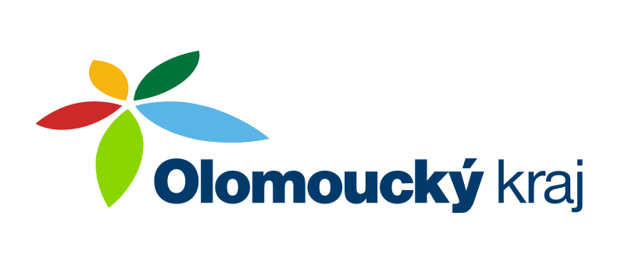
KRAJSKÝ ATLETICKÝ SVAZ
SPORTOVNÍ CENTRUM MLÁDEŽE
OLOMOUCKÝ kraj

Zdeněk Rakowski, Nádražní 287, 784 01 Červenka,
telefon: 585 227 642, mobil: 777 140 357,
e-mail: zdenek@rakowski.cz
www.scmok.rakowski.cz
Olomouc 16. července 2011

HRY V. LETNÍ OLYMPIÁDY DĚTÍ A MLÁDEŽE

INFORMATIVNÍ ZPRAVODAJ č. 04/2011

Zdravím všechny atletické trenéry i funkcionáře, kteří se podíleli na hladkém průběhu olympiády dětí a mládeže, která proběhla 21.-26.6.2011 v Olomouci.
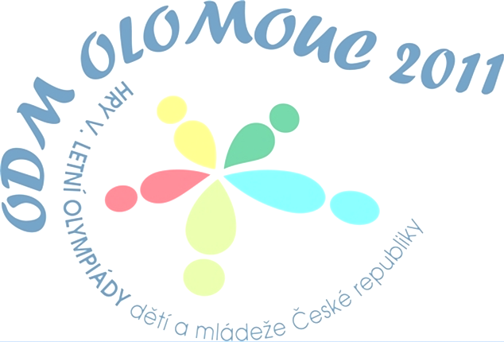
Hektický týden máme za sebou a já děkuji všem trenérům, kteří v Olomouci byli a výborně připravili své svěřence na jeden z nejdůležitějších závodů letošní sezóny. Závody měly vysokou úroveň a získat medaili bylo opravdu velice těžké. Družstvo Olomouckého kraje získalo 8 medailí a 10 finálových míst (umístění do 8. místa), což je lepší výsledek než na olympiádě dětí a mládeže v roce 2009 v Táboře. Výsledky atletů Olomouckého kraje jsem vám již poslal v minulém emailu. Určitě jsme měli rezervy a všem atletům nevyšly závody podle jejich představ, ale to se občas stává každému sportovci, že se všechno nepodaří, tak jak bychom chtěli. Jen mě mrzí, že do závodu nenastoupila Zuzana Vavříková, která byla nominovaná i do družstva basketbalu a na atletickém hřišti se prakticky neukázala. Mohli jsme nominovat, jinou atletku, která by si jistě nominace víc vážila.
Ještě jednom děkuji všem, kteří pomáhali při výběru atletů a při hladkém průběhu samotného závodů. Blahopřeji všem atletům i trenérům, kterým se na olympiádě dařilo a svými výkony pomohli k výbornému vystoupení družstva Olomouckého kraje. Příští olympiáda dětí a mládeže se bude konat v roce 2013 ve Zlínském kraji.

Umístění krajů podle získaných medailí. Zdroj Milan Čečman

Kraj medaile zlato stříbro bronz
1. KHK 5 2 3
2. OLK 5 0 3
3. JMK 4 7 5
4. STC 4 3 0
5. PAK 4 1 5
6. LBK 3 4 5
7. MSK 3 1 5
8. PLK 3 0 6
9. JHC 2 6 4
10. PHA 2 4 2
11. KVK 2 3 0
12. ULK 1 1 0
13. ZLK 0 4 0
14. VYS 0 2 0

Hezký den a pěkné prázdniny přeje

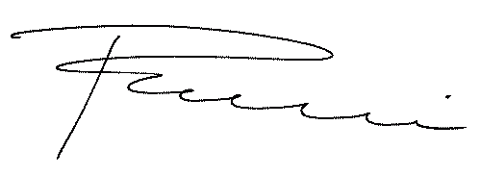
Zdeněk Rakowski
vedoucí výpravy LODM 2011
tel.: 777 140 357

